ООО «МАШСТРОЙХОЛДИНГ»

ВОЗДУШНО-РЕШЕТНАЯ МАШИНА ВРМ-70

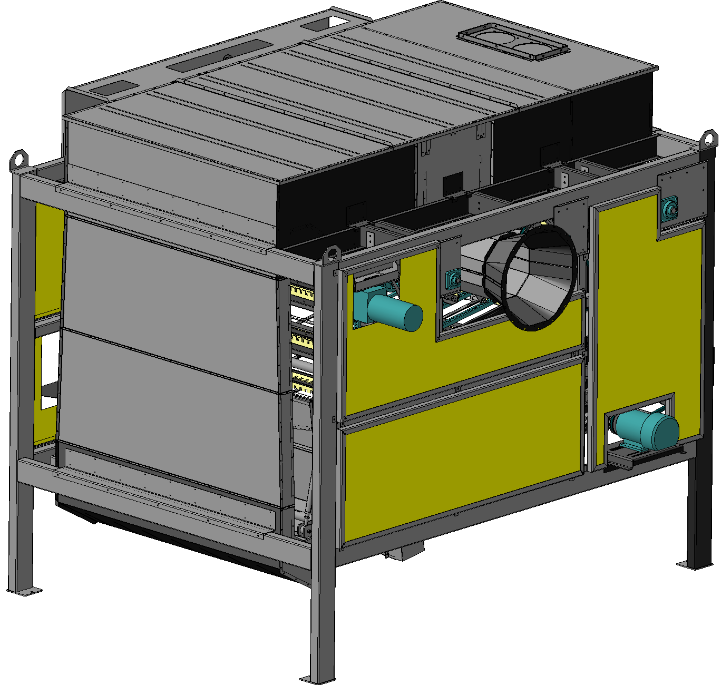

Каталог деталей и сборочных единиц

ООО «МАШСТРОЙХОЛДИНГ»
Тел. 8-952-956-58-47, 8-915-546-01-85
E-mail: mashstroy23@mail.ru
http: машстрой-холдинг.рф

Настоящий каталог содержит иллюстрации сборочных единиц и деталей ВРМ-70 и спецификации к этим сборочным единицам.
Каталог предназначен для составления заявок на запасные части и материалы, качественного проведения технического обслуживания и ремонта, а также для обучения технических специалистов правильной эксплуатации ВРМ-70.
В каталоге не показаны некоторые, как правило, стандартные узлы и детали, установка которых с очевидностью вытекает из сборки.

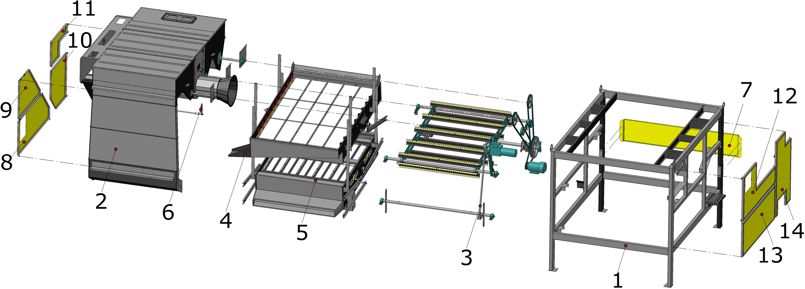
Рис. 1 – Общий вид Машина ВРМ 70-00-01
Таблица 1
Номер позиции | Обозначение | Наименование | Количество на одну сборочную единицу | Примечание

ОБЩИЙ ВИД МАШИНА ВРМ 70-00-01 (Рис. 1)
1 | ВРМ 70-01.00-01 | рама | 1
2 | ВРМ 70-02.00 | пневмосепаратор | 1
3 | ВРМ 70-03.00 | привод | 1
4 | ВРМ 70-04.00 | секция верхняя | 1
5 | ВРМ 70-05.00 | секция нижняя | 1
6 | ЗСК 70-06.00 | механизм натяжения | 1
7 | ЗСК 70-11 | кожух | 1
8 | ВРМ 70-11.00 | кожух | 1
9 | ВРМ 70-12.00 | кожух | 1
10 | ВРМ 70-13.00 | кожух | 1
11 | ВРМ 70-14.00 | кожух | 1
12 | ВРМ 70-15.00 | кожух | 1
13 | ВРМ 70-16.00 | кожух | 1
14 | ВРМ70-17.00 | кожух | 1

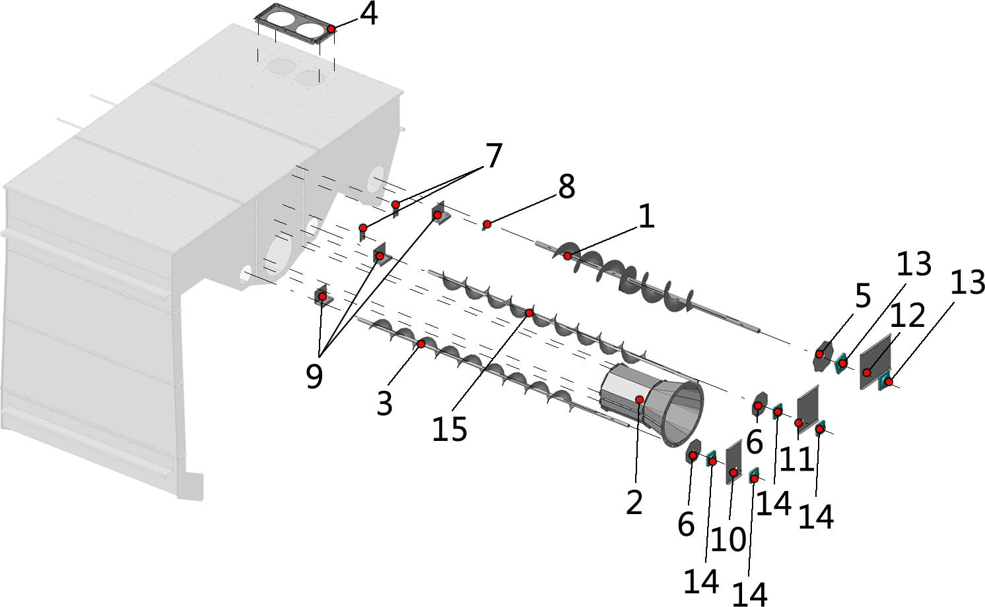
Рис. 2 – Пневмосепаратор ВРМ 70-02.00 (часть 1)

Таблица 2
Номер позиции | Обозначение | Наименование | Количество на одну сборочную единицу | Примечание

ПНЕВМОСЕПАРАТОР ВРМ 70-02.00 (часть 1) (Рис. 2)
1 | ВРМ 70-01.05.0б | шнек | 1
2 | ВРМ 70-02.01.00 | раструб | 1
3 | ВРМ 70-02.04.00 | шнек | 2
4 | ВРМ 70-02.05.00 | окно загрузочное | 1
5 | ВРМ 70-02.23 | крышка | 1
6 | ВРМ 70-02.31 | крышка | 2
7 | ВРМ 70-02.33 | накладка | 2
8 | ВРМ 70-02.35 | накладка | 1
9 | ВРМ 70-02.45 | кронштейн | 3
10 | ВРМ 70-02.47 | кронштейн | 1
11 | ВРМ 70-02.48 | кронштейн | 1
12 | ВРМ 70-02.49 | кронштейн | 1
13 | UCF207 | подшипник UCF207C | 2
14 | UCF205 | подшипник UCF205C | 4
15 | ВРМ 70-02.04.00-01 | шнек | 1

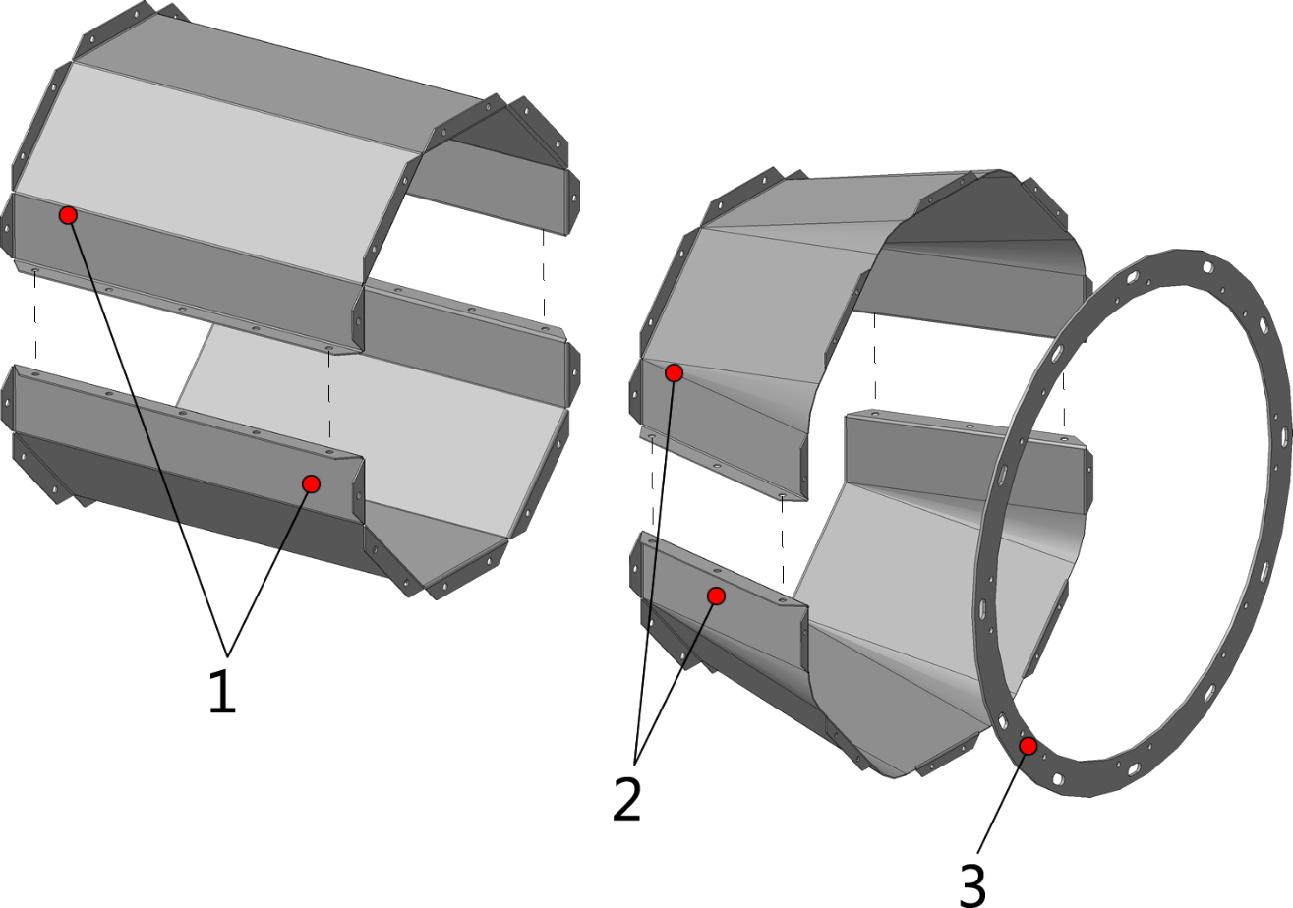

Рис. 3 – Раструб ВРМ 70-02.01.00

Таблица 3
Номер позиции | Обозначение | Наименование | Количество на одну сборочную единицу | Примечание

РАСТРУБ ВРМ 70-02.01.00 (Рис. 3)
1 | ВРМ 70-02.01.11 | патрубок | 2
2 | ВРМ 70-02.01.12 | раструб | 2
3 | ВРМ 70-02.01.13 | фланец | 1

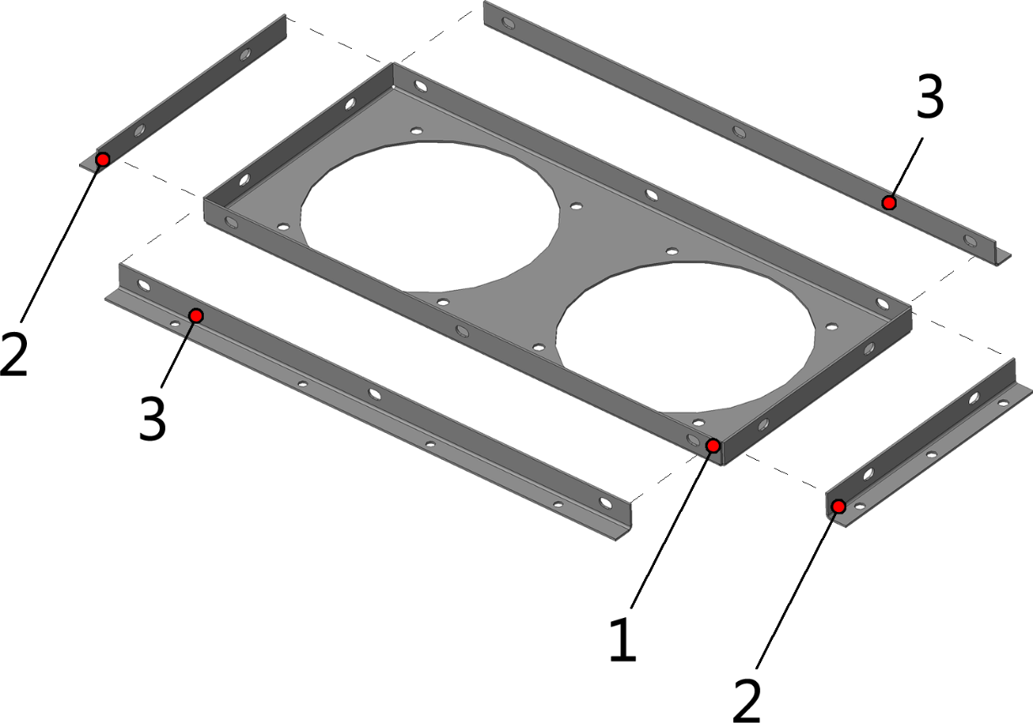
Рис. 4 –Лоток ВРМ 70-02.02.00-01

Таблица 4
Номер позиции | Обозначение | Наименование | Количество на одну сборочную единицу | Примечание

ЛОТОК ВРМ 70-02.02.00-01 (Рис. 4)
1 | ВРМ 70-05.02.11 | основание | 1
2 | ВРМ 70-05.02.12 | уголок | 2
3 | ВРМ 70-05.02.13 | уголок | 2

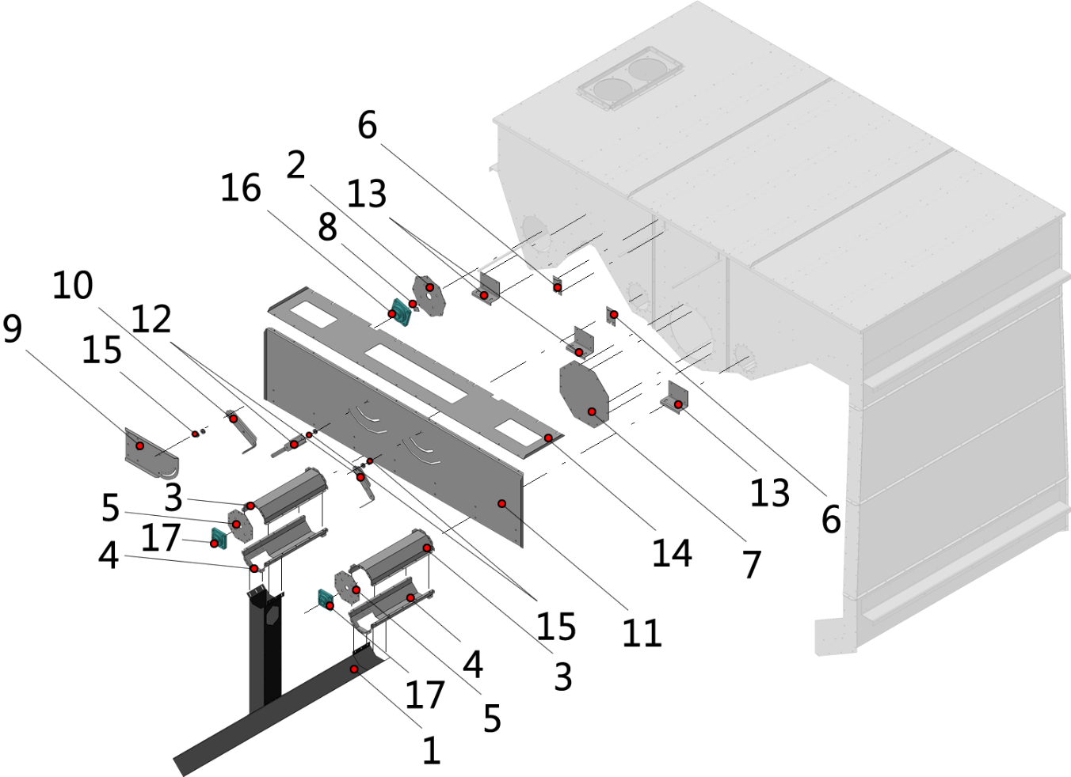
Рис. 5 - Пневмосепаратор ВРМ 70-02.00 (часть 2)
Таблица 5
Номер позиции | Обозначение | Наименование | Количество на одну сборочную единицу | Примечание

ПНЕВМОСЕПАРАТОР ВРМ 70-02.00 (часть 2) (Рис. 5)
1 | ВРМ 70-02.02.00-01 | лоток | 1
2 | ВРМ 70-02.23 | крышка | 1
3 | ВРМ 70-02.30 | патрубок | 2
4 | ВРМ 70-02.30-01 | патрубок | 2
5 | ВРМ 70-02.31 | крышка | 2
6 | ВРМ 70-02.33-01 | накладка | 2
7 | ВРМ 70-02.34 | крышка | 1
8 | ВРМ 70-02.35-01 | накладка | 1
9 | ВРМ 70-02.36 | панель | 1
10 | ВРМ 70-02.37 | рычаг | 1
11 | ВРМ 70-02.39 | панель | 1
12 | ВРМ 70-02.40 | коромысло | 2
13 | ВРМ 70-02.45-01 | кронштейн | 3
14 | ВРМ 70-02.46 | панель | 1
15 | 8101 | подшипник 8101 | 6
16 | UCF207 | подшипник UCF207C | 1
17 | UCF205 | подшипник UCF205C | 2

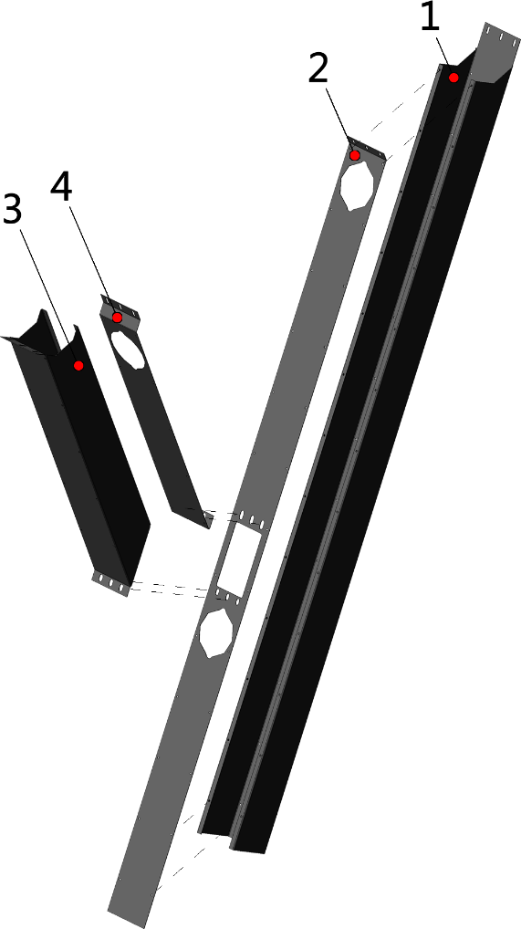

Рис. 6 –Лоток ВРМ 70-02.02.00-01
Таблица 6
Номер позиции | Обозначение | Наименование | Количество на одну сборочную единицу | Примечание

ЛОТОК ВРМ 70-02.02.00-01 (Рис. 6)
1 | ВРМ 70-02.02.21 | лоток | 1
2 | ВРМ 70-02.02.22 | стенка | 1
3 | ВРМ 70-02.02.23 | лоток | 1
4 | ВРМ 70-02.02.24 | стенка | 1

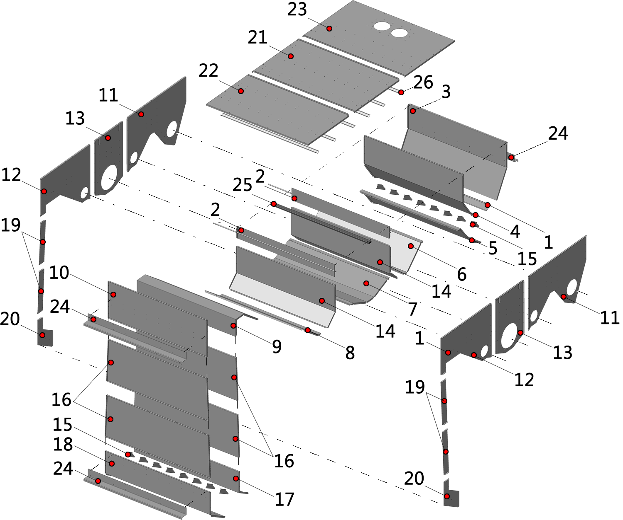
Рис. 7 - Пневмосепаратор ВРМ 70-02.00 (часть 3)

Таблица 7
Номер позиции | Обозначение | Наименование | Количество на одну сборочную единицу | Примечание

ПНЕВМОСЕПАРАТОР ВРМ 70-02.00 (часть 3) (Рис. 7)
1 | ВРМ 70-02.03.00-01 | заслонка | 1
2 | ВРМ 70-02.03.00-02 | заслонка | 2
3 | ВРМ 70-02.11 | стенка | 1
4 | ВРМ 70-02.12 | стенка | 1
5 | ВРМ 70-02.13 | стенка | 1
6 | ВРМ 70-02.14 | стенка | 1
7 | ВРМ 70-02.15 | стенка | 1
8 | ВРМ 70-02.16 | стенка | 1
9 | ВРМ 70-02.17 | стенка | 1
10 | ВРМ 70-02.18 | стенка | 1
11 | ВРМ 70-02.19 | боковина | 2
12 | ВРМ 70-02.20 | боковина | 2
13 | ВРМ 70-02.21 | боковина | 2
14 | ВРМ 70-02.22 | стенка | 2
15 | ВРМ 70-02.24 | рассекатель | 16
16 | ВРМ 70-02.25 | стенка | 4
17 | ВРМ 70-02.26 | стенка | 1
18 | ВРМ 70-02.27 | стенка | 1
19 | ВРМ 70-02.28 | боковина | 4
20 | ВРМ 70-02.29 | боковина | 2
21 | ВРМ 70-02.32 | крышка | 1
22 | ВРМ 70-02.32-01 | крышка | 1
23 | ВРМ 70-02.32-02 | крышка | 1
24 | ВРМ 70-02.44 | кронштейн | 3
25 | ВРМ 70-02.51 | перемычка | 1
26 | ВРМ 70-05.03.13 | ребро | 6

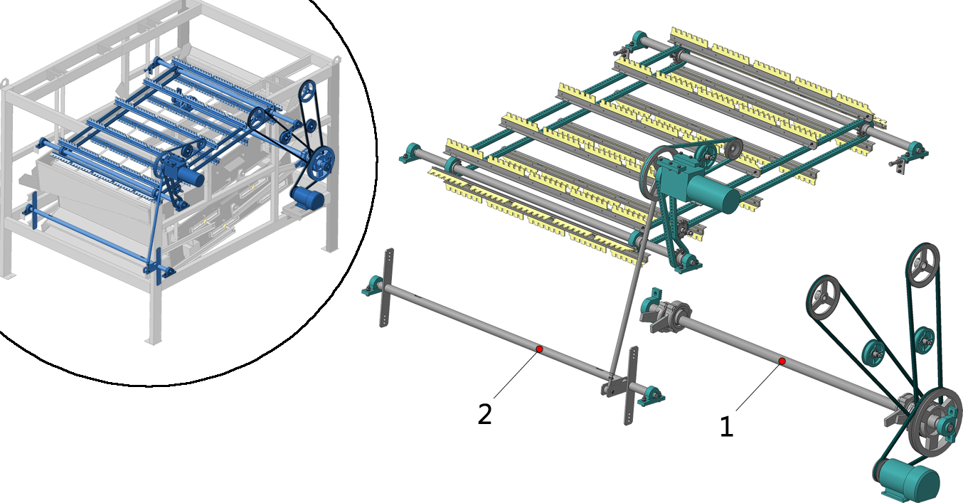
Рис. 8 – Привод ВРМ 70-03.008
Таблица 8
Номер позиции | Обозначение | Наименование | Количество на одну сборочную единицу | Примечание

ПРИВОД ВРМ 70-03.00 (Рис. 8)
1 | ВРМ 70-03.01.00 | привод-вибратор | 1
2 | ВРМ 70-03.02.00 | привод очистки решёт | 1

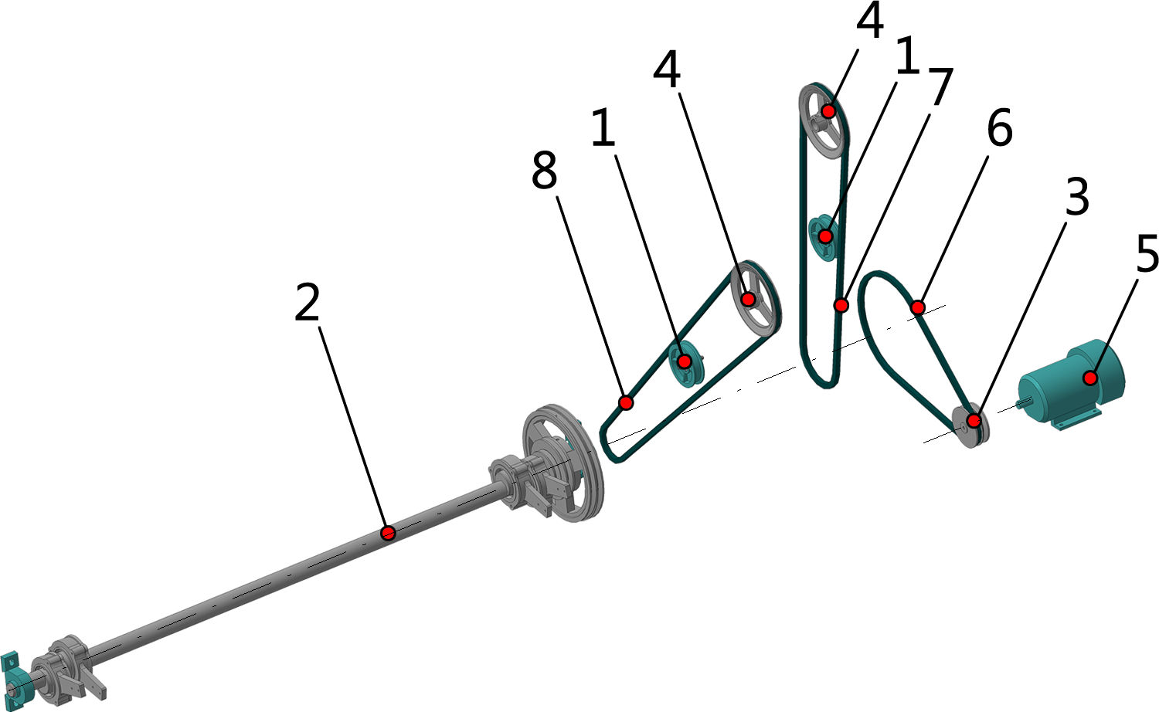
Рис. 9 – Привод-вибратор ВРМ 70-03.01.00

Таблица 9
Номер позиции | Обозначение | Наименование | Количество на одну сборочную единицу | Примечание

ПРИВОД-ВИБРАТОР ВРМ 70-03.01.00 (Рис. 9)
1 | МСУ 08.210 | Ролик | 2
2 | ЗСК 70-03.01.01.00 | Вал | 1
3 | ЗСК 70-03.01.11 | Шкив | 1
4 | ОВИ 00.101.-02 | шкив | 2
5 | 4кВт*1000об/мин | двигатель асинхронный АДМ90L6У2 | 1
6 | В(Б)-1700 | ремень В(Б)-1700 | 1
7 | В(Б)-2500 | ремень В(Б)-2500 | 1
8 | В(Б)-3150 | ремень В(Б)-3150 | 1

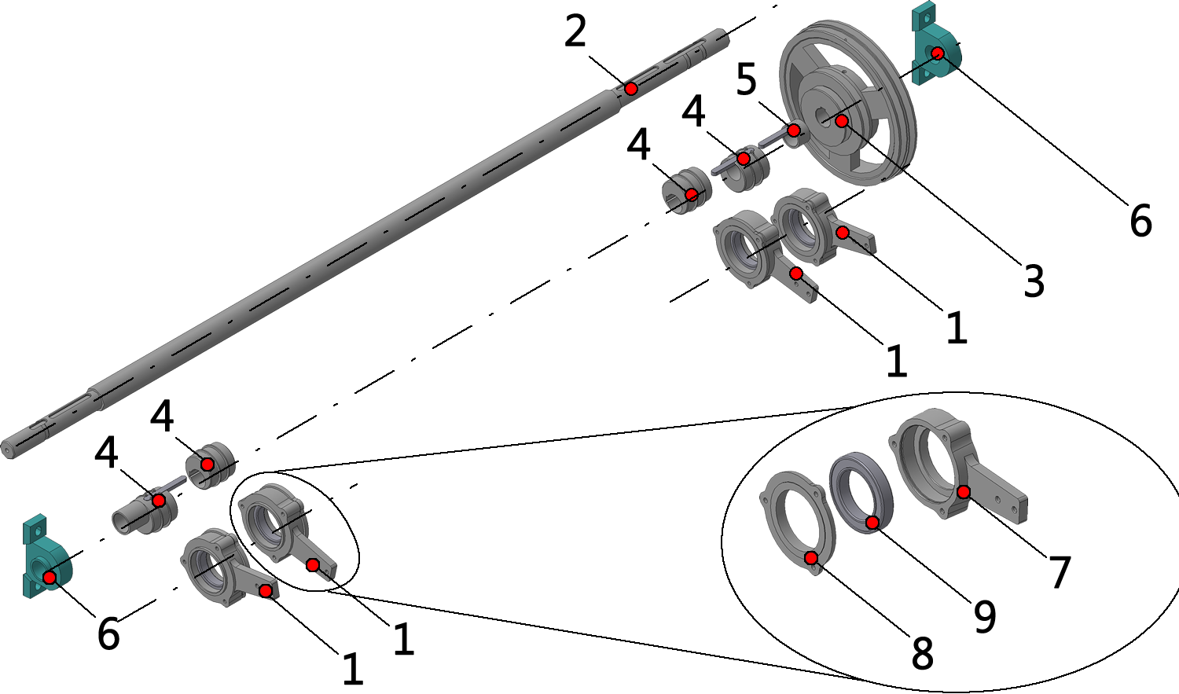
Рис. 10 – Вал ЗСК 70-03.01.01.00

Таблица 10
Номер позиции | Обозначение | Наименование | Количество на одну сборочную единицу | Примечание

ВАЛ ЗСК 70-03.01.01.00 (Рис. 10)
1 | ЗСК 70-03.01.01.01.00 | оголовок | 4
2 | ЗСК 70-03.01.01.13 | вал | 1
3 | ЗСК 70-03.01.01.14 | шкив | 1
4 | ЗСК 70-03.01.01.16 | эксцентрик | 4
5 | ЗСК 70-03.01.01.17 | втулка | 2
6 | LES 209 2F | Подшипниковый узел LES 209 2F (усиленный) | 2
7 | ЗСК 70-03.01.01.01.11 | корпус | 1
8 | ЗСК 70-03.01.01.01.12 | крышка | 1
9 | 180116 | подшипник 180116 | 1

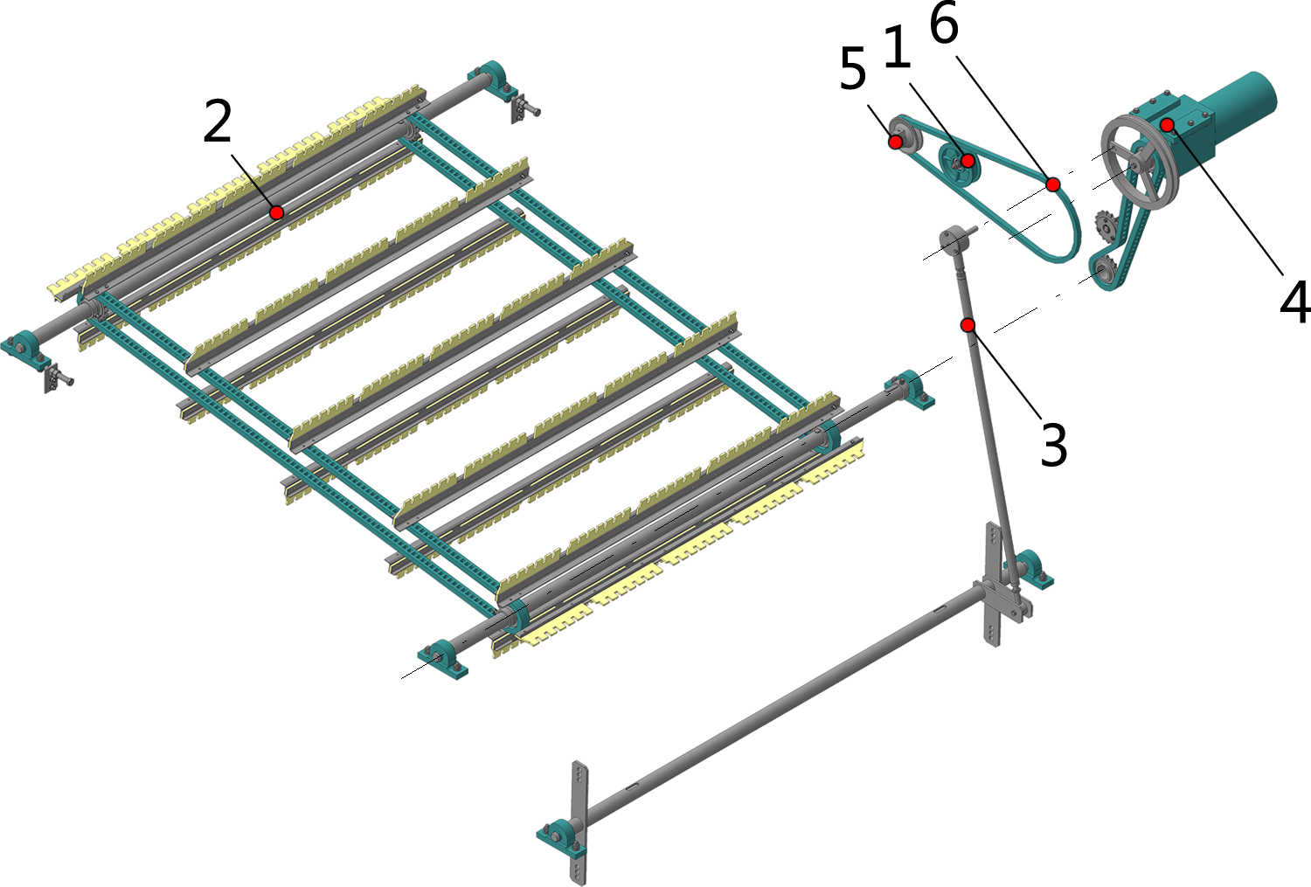
Рис. 11 – Привод очистки решет ВРМ 70-03.02.00
Таблица 11
Номер позиции | Обозначение | Наименование | Количество на одну сборочную единицу | Примечание

ПРИВОД ОЧИСТКИ РЕШЕТ ВРМ 70-03.02.00 (Рис. 11)
1 | 50-50.00 | ролик | 1
2 | ВРМ 70-03.02.01.00 | очистка верхняя | 1
3 | ВРМ 70-03.02.02.00 | очистка нижняя | 1
4 | ВРМ 70-03.02.03.00 | привод | 1
5 | ОВИ 00.102-01 | шкив В Ф112 | 1
6 | В(Б)-1800 | ремень В(Б)-1800 | 1

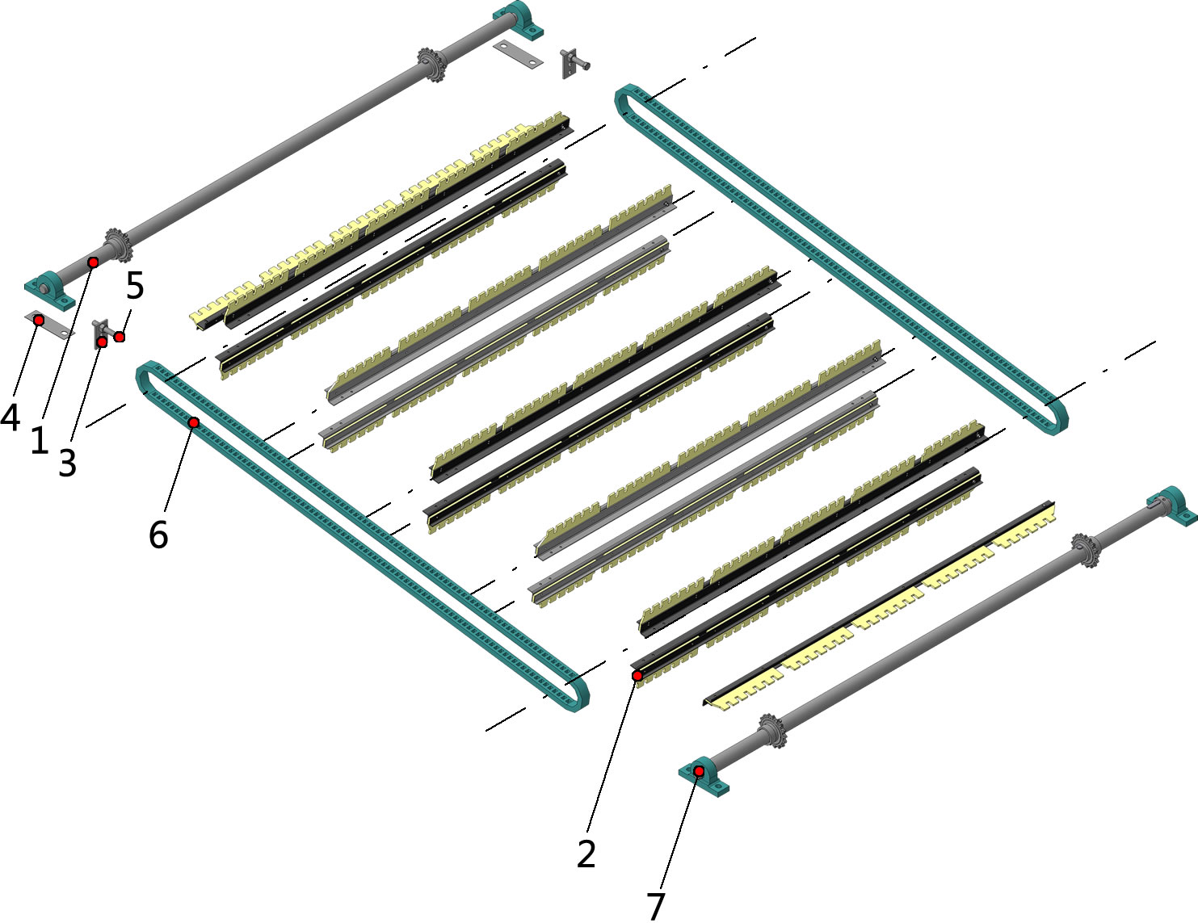

Рис. 12 – Очистка верхняя ЗСК 70-03.02.01.00
Таблица 12
Номер позиции | Обозначение | Наименование | Количество на одну сборочную единицу | Примечание

ОЧИСТКА ВЕРХНЯЯ ЗСК 70-03.02.01.00 (Рис. 12)
1 | ЗСК 70-03.02.01.01.00 | вал | 2
2 | ЗСК 70-03.02.01.02.00 | гребёнка | 12
3 | ЗСК 70-03.02.01.03.00 | регулятор | 2
4 | ЗСК 70-03.02.01.11 | платик | 2
5 | ЗСК 70-03.02.01.13 | Болт М16х100 | 2
6 |  | цепь транспортерная пр-19,05 3870 Цепь ПР-19,05-2-2-1 | 2
7 | ЗСК 70-03.02.01.01.00-01 | вал | 1

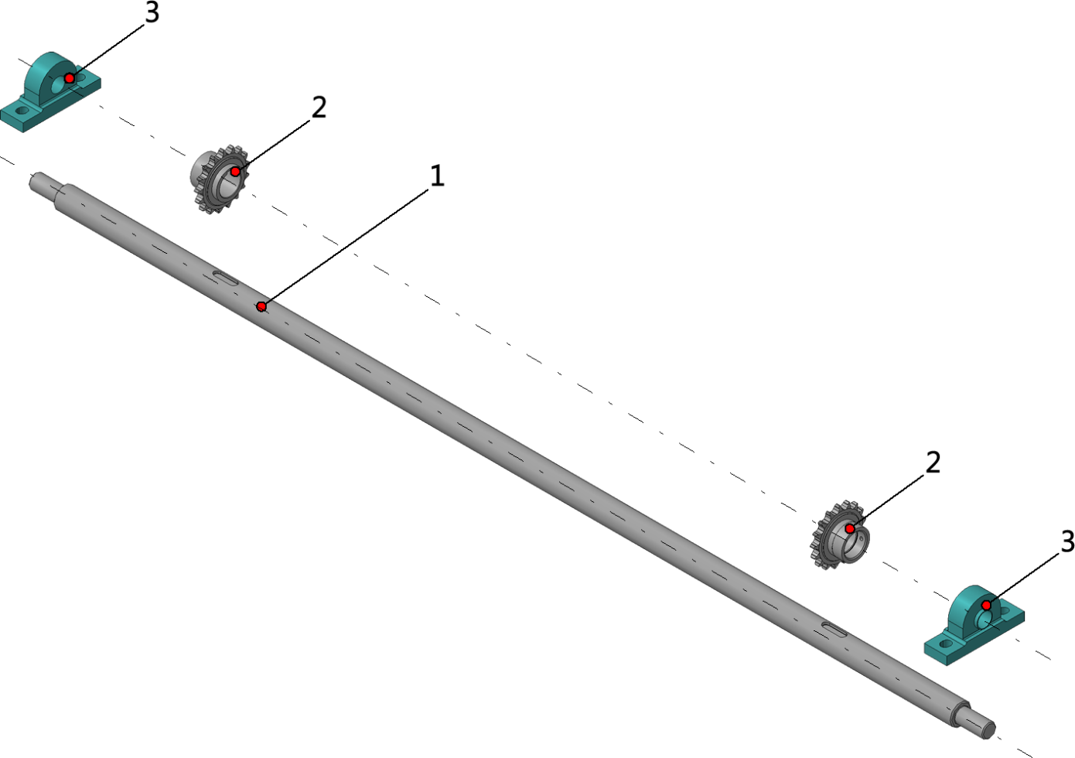

Рис. 13 – Вал ЗСК 70-03.02.01.01.00
Таблица 13
Номер позиции | Обозначение | Наименование | Количество на одну сборочную единицу | Примечание

ВАЛ ЗСК 70-03.02.01.01.00 (Рис. 13)
1 | ЗСК 70-03.02.01.01.11 | вал | 1
2 | ЗСК 70-03.02.01.01.13 | звёздочка 19.05-12В-1 | 2
3 | UCP206 | подшипник UCP206 | 2
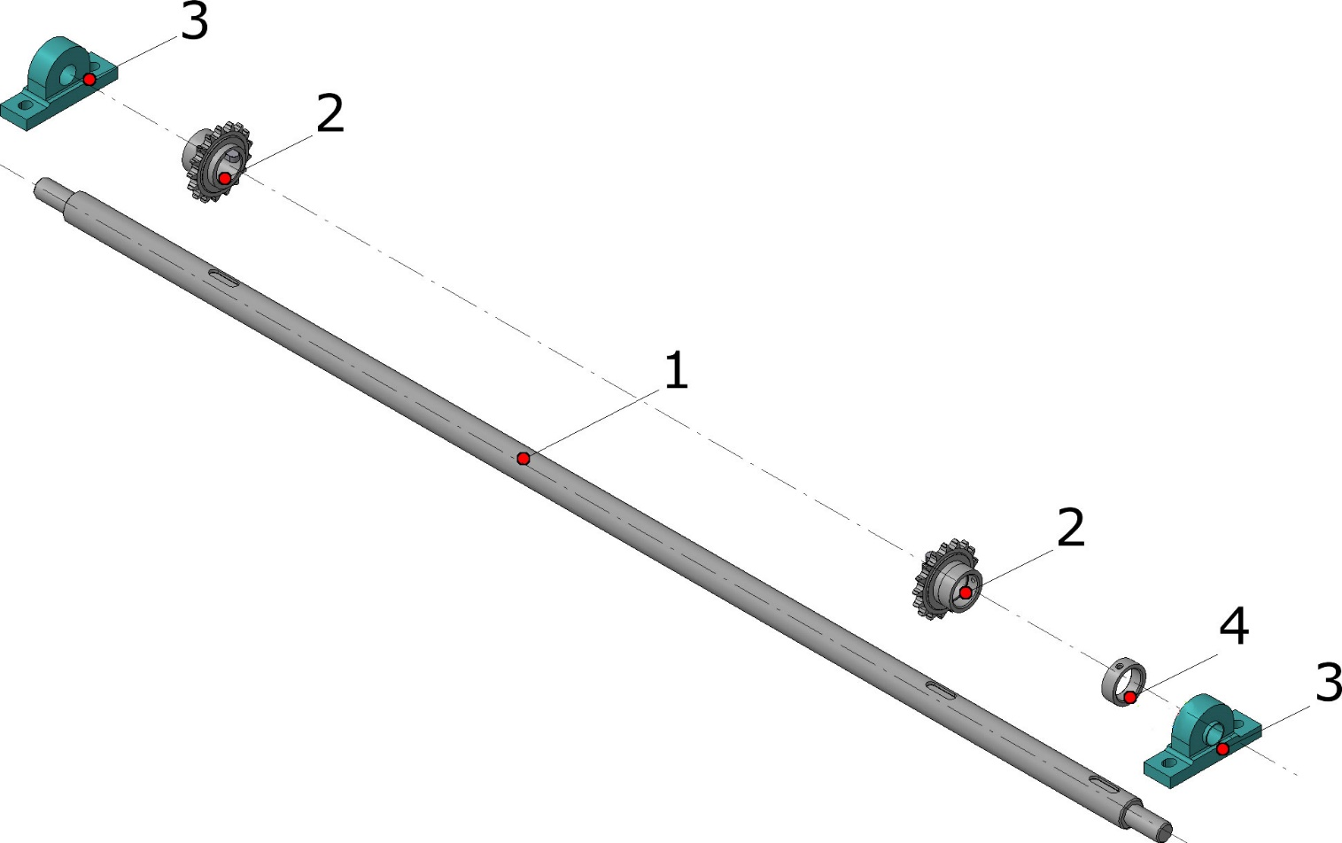
Рис. 14 – Вал ЗСК 70-03.02.01.01.00-01
Таблица 14
Номер позиции | Обозначение | Наименование | Количество на одну сборочную единицу | Примечание

ЗСК 70-03.02.01.01.00-01 (Рис. 14)
1 | ЗСК 70-03.02.01.01.11-01 | вал | 1
2 | ЗСК 70-03.02.01.01.13 | звёздочка | 2
3 | UCP206 | подшипник UCP206 | 2
4 | ЗСК 70-03.02.01.01.12 | втулка | 1

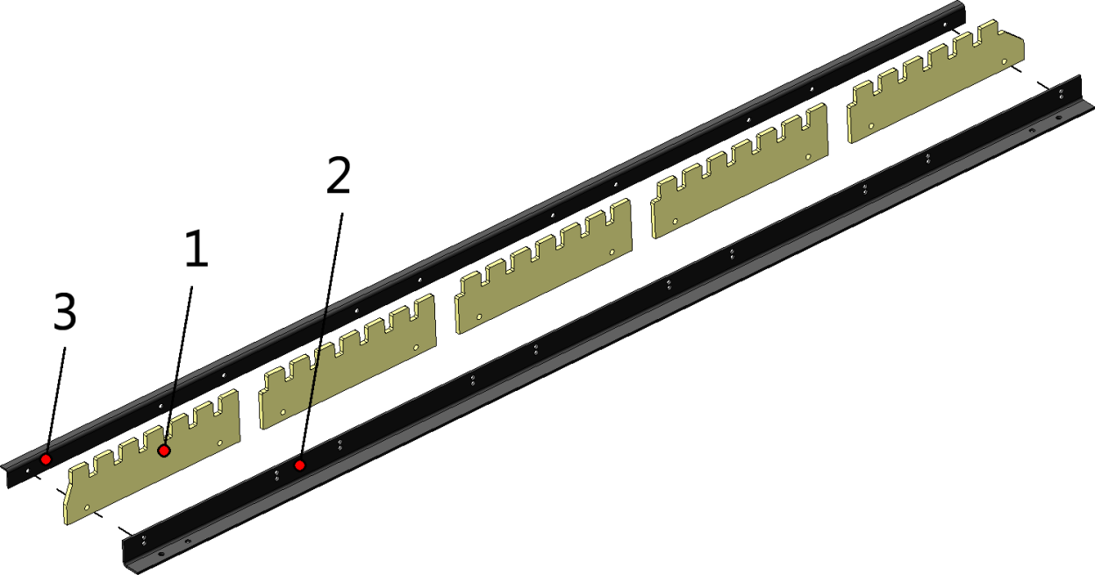
Рис. 15 – Гребенка ЗСК 70-03.02.01.02.00

Таблица 15
Номер позиции | Обозначение | Наименование | Количество на одну сборочную единицу | Примечание

ГРЕБЕНКА ЗСК 70-03.02.01.02.00 (Рис. 15)
1 | ЗСК 70-03.02.01.02.11 | гребёнка | 5
2 | ЗСК 70-03.02.01.02.12 | уголок | 1
3 | ЗСК 70-03.02.01.02.13 | уголок | 1

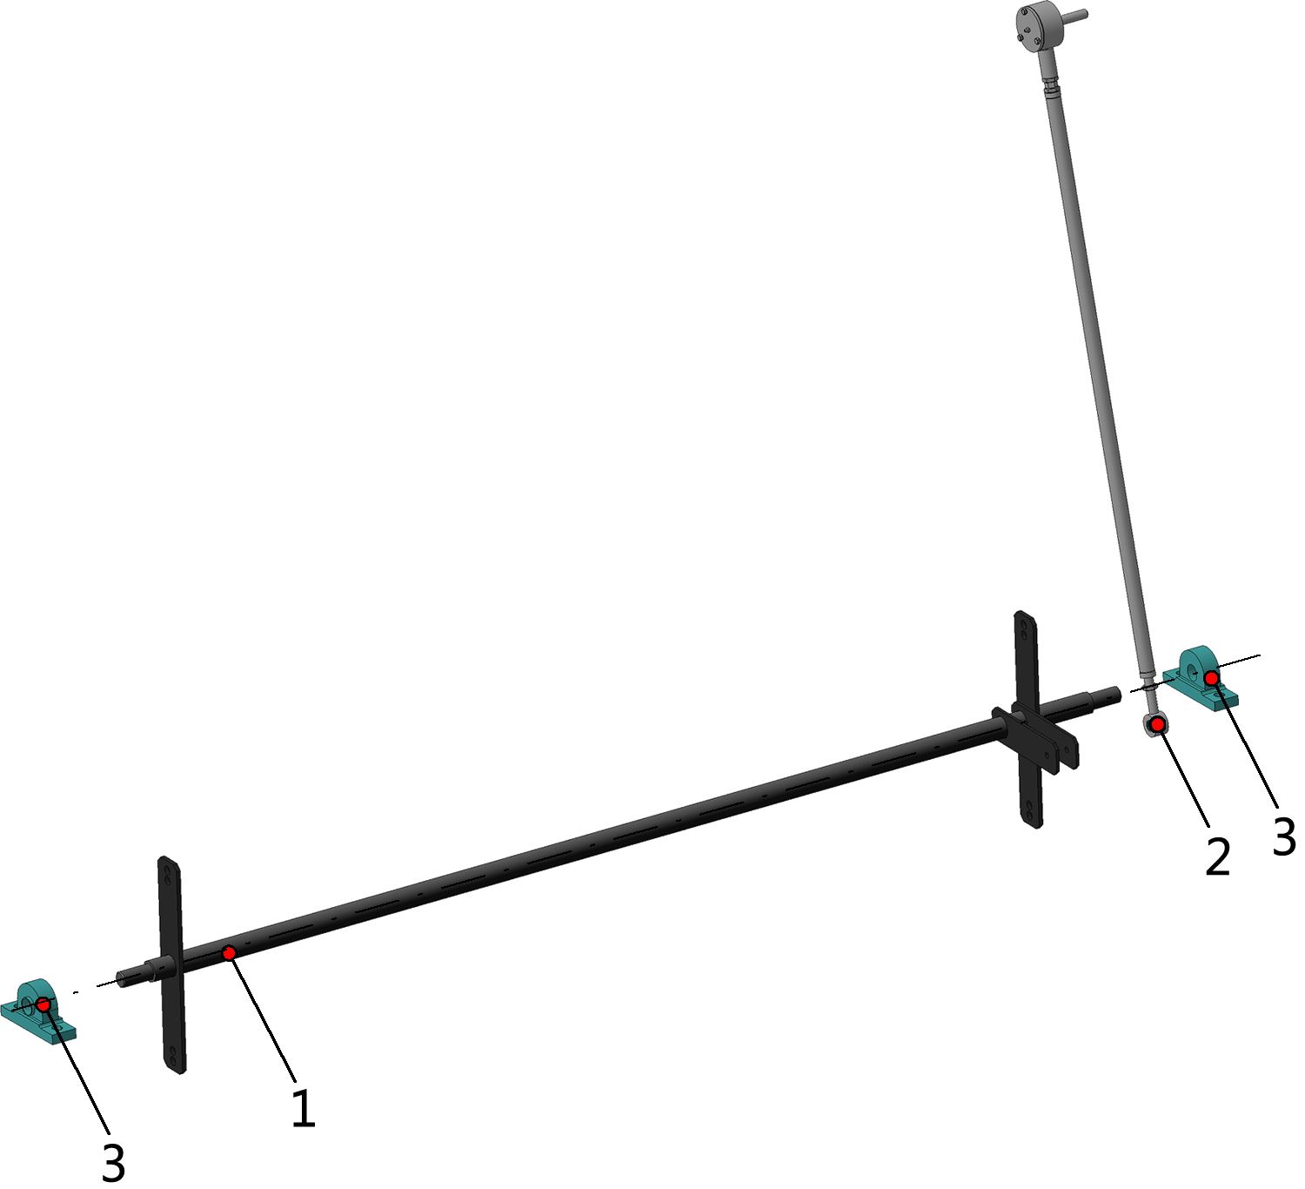
Рис. 16 – Очистка нижняя ЗСК 70-03.02.02.00

Таблица 16
Номер позиции | Обозначение | Наименование | Количество на одну сборочную единицу | Примечание

ОЧИСТКА НИЖНЯЯ ЗСК 70-03.02.02.00 (Рис. 16)
1 | ЗСК 70-03.02.02.01.00 | вал нижний | 1
2 | ЗСК 70-03.02.02.02.00 | тяга | 1
3 | UCP206 | подшипник UCP206 | 2
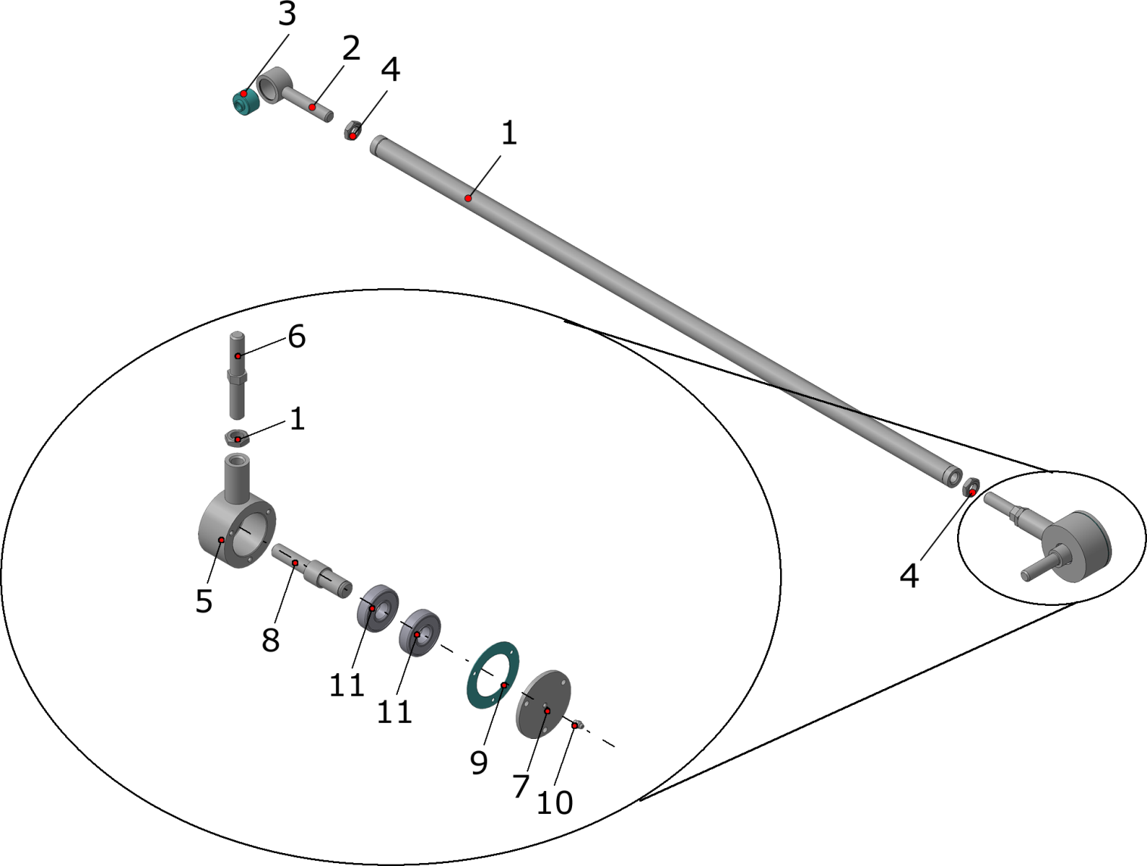
Рис. 17 – Тяга ЗСК 70-03.02.02.02.00
Таблица 17
Номер позиции | Обозначение | Наименование | Количество на одну сборочную единицу | Примечание

ТЯГА ЗСК 70-03.02.02.02.00 (Рис. 17)
1 | ЗСК 70-03.02.02.02.01.00 | тяга | 1
2 | ЗСК 70-03.02.02.02.02.01.00 | корпус | 1
3 | КМХ 102 Б | втулка КМХ 102 Б | 1
4 |  | гайка М16-6H | 2
5 | ЗСК 70-03.02.02.02.04.01.00 | корпус | 1
6 | ЗСК 70-03.02.02.02.04.11 | винт регулировочный | 6
7 | ЗСК 70-03.02.02.02.04.12 | крышка | 7
8 | ЗСК 70-03.02.02.02.04.13 | вал | 8
9 | ЗСК 70-03.02.02.02.04.14 | прокладка | 9
10 |  | масленка 1.1.Ц6 | 10
11 | 80304 | подшипник 80304 | 2

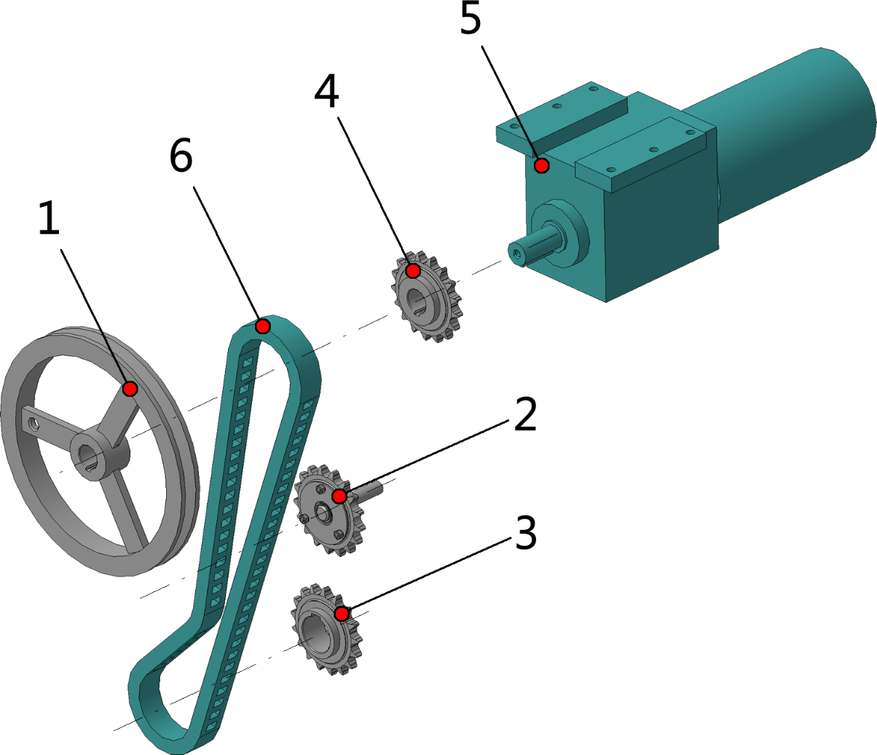

Рис. 18 – Привод транспортера ЗСК 70-03.02.03.00

Таблица 18
Номер позиции | Обозначение | Наименование | Количество на одну сборочную единицу | Примечание

ПРИВОД ТРАНСПОРТЕРА ЗСК 70-03.02.03.00 (Рис. 18)
1 | ЗСК 70-03.02.03.11 | шкив В 286,6 | 1
2 | ЗСК 70-03.02.03.03.00 | натяжная звёздочка | 1
3 | ЗСК 70-03.02.01.01.13 | звёздочка 19.05-12В-1 | 1
4 | ЗСК 70-03.02.03.12-01 | звёздочка 19.05-12В-1 | 1
5 |  | мотор-редуктор C32 2 P S1 | 1
6 |  | цепь ПР-19,05 | 1

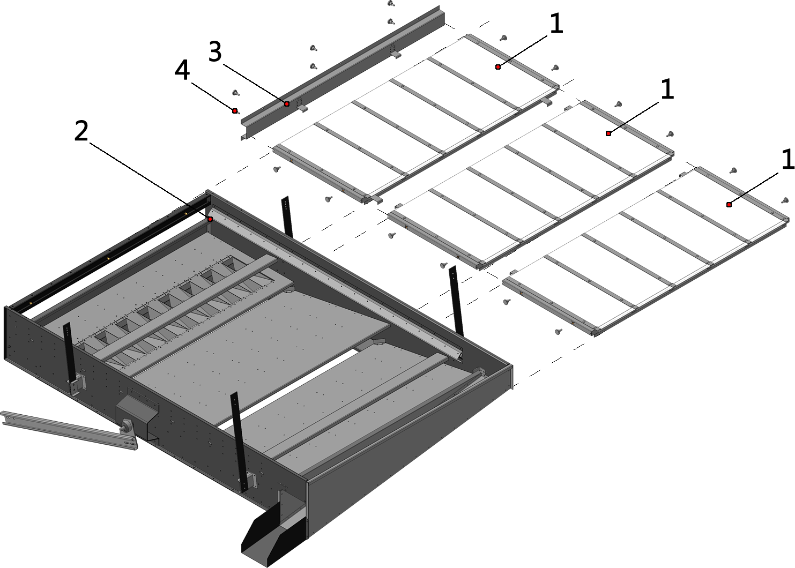
Рис. 19 - Секция верхняя ЗСК 70-04.00

Таблица 19
Номер позиции | Обозначение | Наименование | Количество на одну сборочную единицу | Примечание

СЕКЦИЯ ВЕРХНЯЯ ЗСК 70-04.00 (Рис. 19)
1 | ЗСК 70-04.01.00 | кассета верхняя | 3
2 | ЗСК 70-04.03.00 | каркас | 1
3 | ЗСК 70-04.05.00 | крышка | 1
4 |  | винт М8x20.36.019 ГОСТ 21331-75 | 18

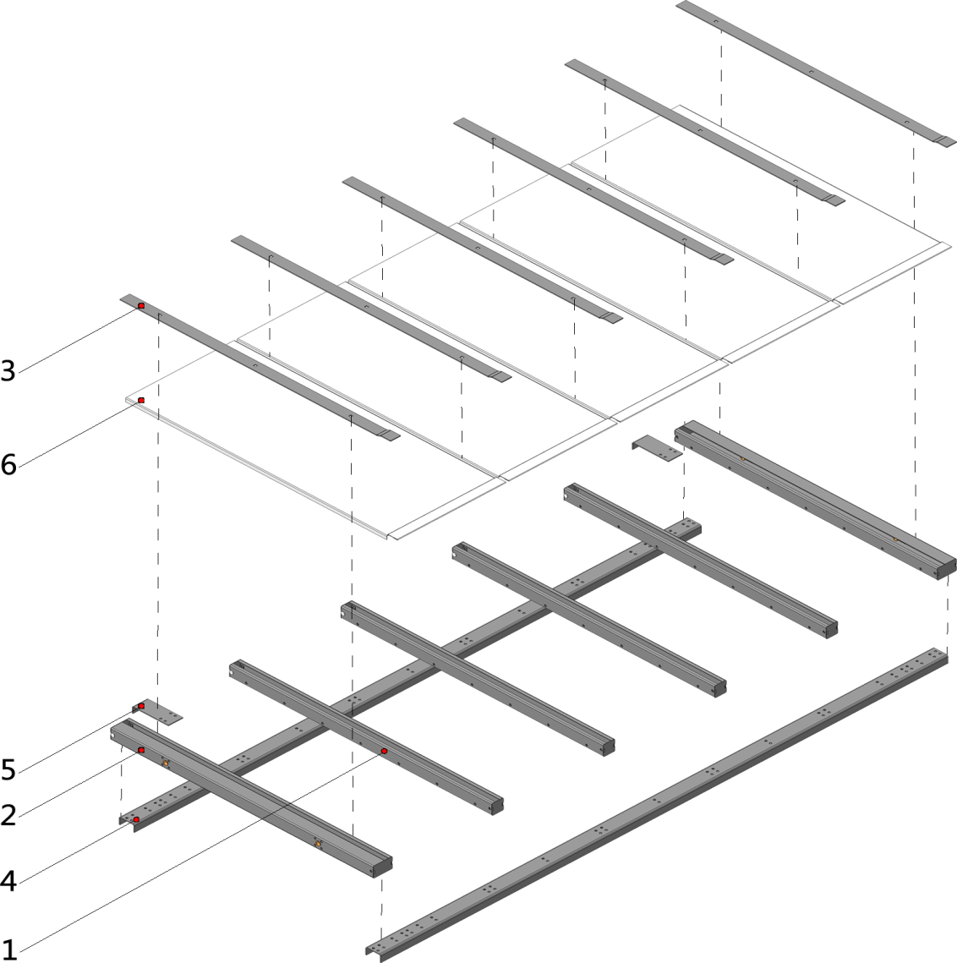
Рис. 20 – Кассета верхняя ЗСК 70-04.01.00
Таблица 20
Номер позиции | Обозначение | Наименование | Количество на одну сборочную единицу | Примечание

КАССЕТА ВЕРХНЯЯ ЗСК 70-04.01.00 (Рис. 20)
1 | ЗСК 70-04.01.12.00 | стержень30х30х6 88 | 4
2 | ЗСК 70-04.01.13.00 | стержень50х30х6 88 | 2
3 | ЗСК 70-05.01.11 | планка | 6
4 | ЗСК 70-05.01.12 | стержень | 2
5 | ЗСК 70-05.01.15 | скоба | 2
6 |  | решето714х292 | 5

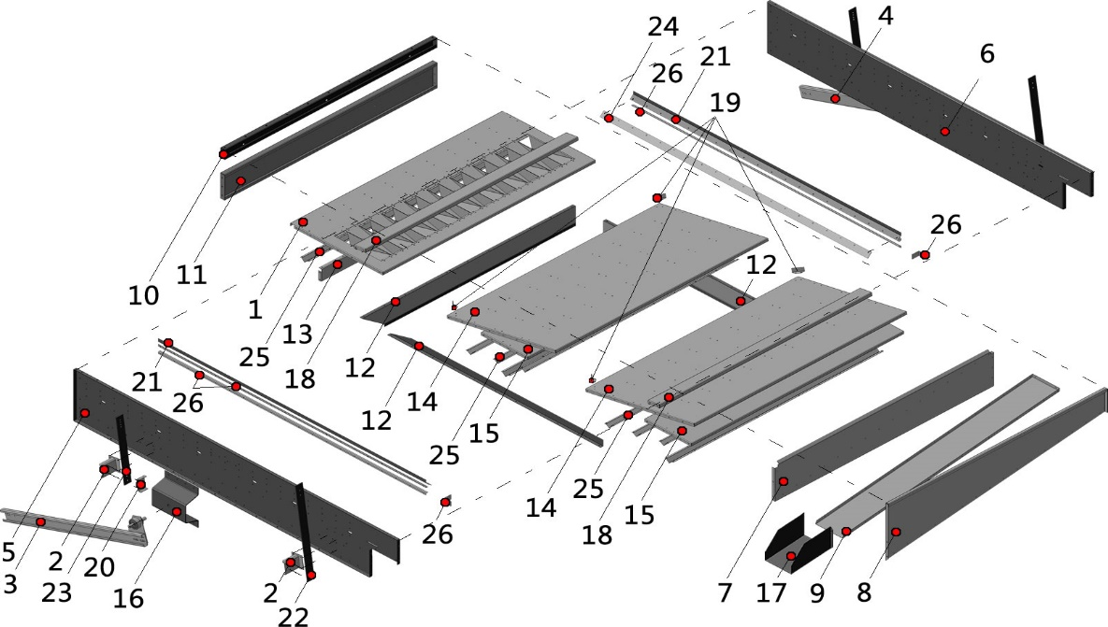
Рис. 21 – Каркас ЗСК 70-04.03.00
Таблица 21
Номер позиции | Обозначение | Наименование | Количество на одну сборочную единицу | Примечание

КАРКАС ЗСК 70-04.03.00 (Рис. 21)
1 | ЗСК 70-04.03.02.00 | решетка | 1
2 | ЗСК 70-04.03.07.00 | кронштейн | 4
3 | ЗСК 70-05.03.02.00 | шатун | 1
4 | ЗСК70-05.03.02.00-01 | шатун | 1
5 | ЗСК 70-04.03.11 | боковина | 1
6 | ЗСК 70-04.03.11-01 | боковина | 1
7 | ЗСК 70-04.03.12 | стенка | 1
8 | ЗСК 70-04.03.13 | стенка | 1
9 | ЗСК 70-04.03.14 | лоток | 1
10 | ЗСК 70-04.03.15 | стенка | 1
11 | ЗСК 70-04.03.16 | стенка | 1
12 | ЗСК 70-04.03.17 | отражатель | 3
13 | ЗСК 70-04.03.18 | стенка | 1
14 | ЗСК 70-04.03.19 | поддон | 2
15 | ЗСК 70-04.03.20 | стяжка | 2
16 | ЗСК 70-04.03.21 | кронштейн | 2
17 | ЗСК 70-04.03.22 | лоток | 1
18 | ЗСК 70-04.03.23 | распорка | 2
19 | ЗСК 70-04.03.24 | отражатель | 4
20 | ЗСК 70-04.03.25 | накладка | 1
21 | ЗСК 70-04.03.26 | отражатель | 2
22 | ЗСК 70-04.03.27 | подвес | 2
23 | ЗСК 70-04.03.27-01 | подвес | 2
24 | ЗСК 70-04.03.28 | прокладка | 2
25 | ЗСК 70-05.03.13 | ребро | 9
26 | ЗСК 70-05.03.26 | упор | 2
27 | ЗСК 70-05.03.29 | направляющая | 4

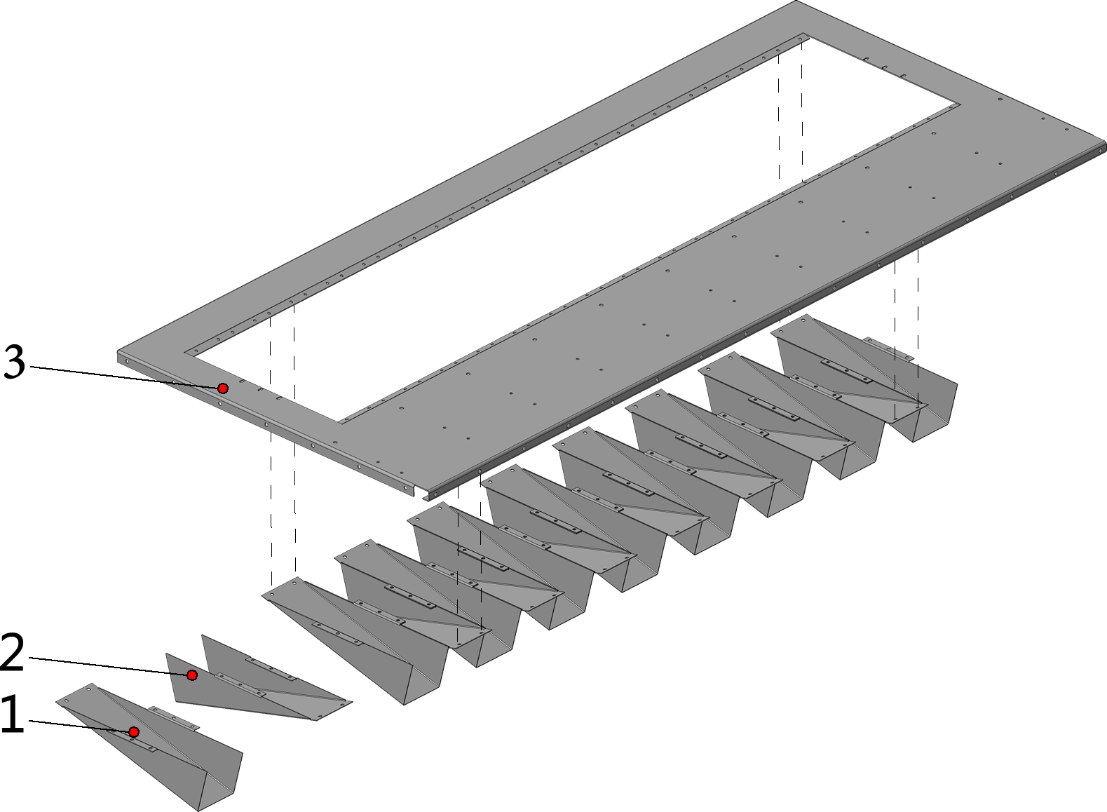
Рис. 22 – Решетка ЗСК 70-04.03.02.00
Таблица 22
Номер позиции | Обозначение | Наименование | Количество на одну сборочную единицу | Примечание

РЕШЕТКА ЗСК 70-04.03.02.00 (Рис. 22)
1 | ЗСК 70-04.03.02.11 | лоток | 9
2 | ЗСК 70-04.03.02.11-01 | лоток | 8
3 | ЗСК 70-04.03.02.13 | поддон | 1

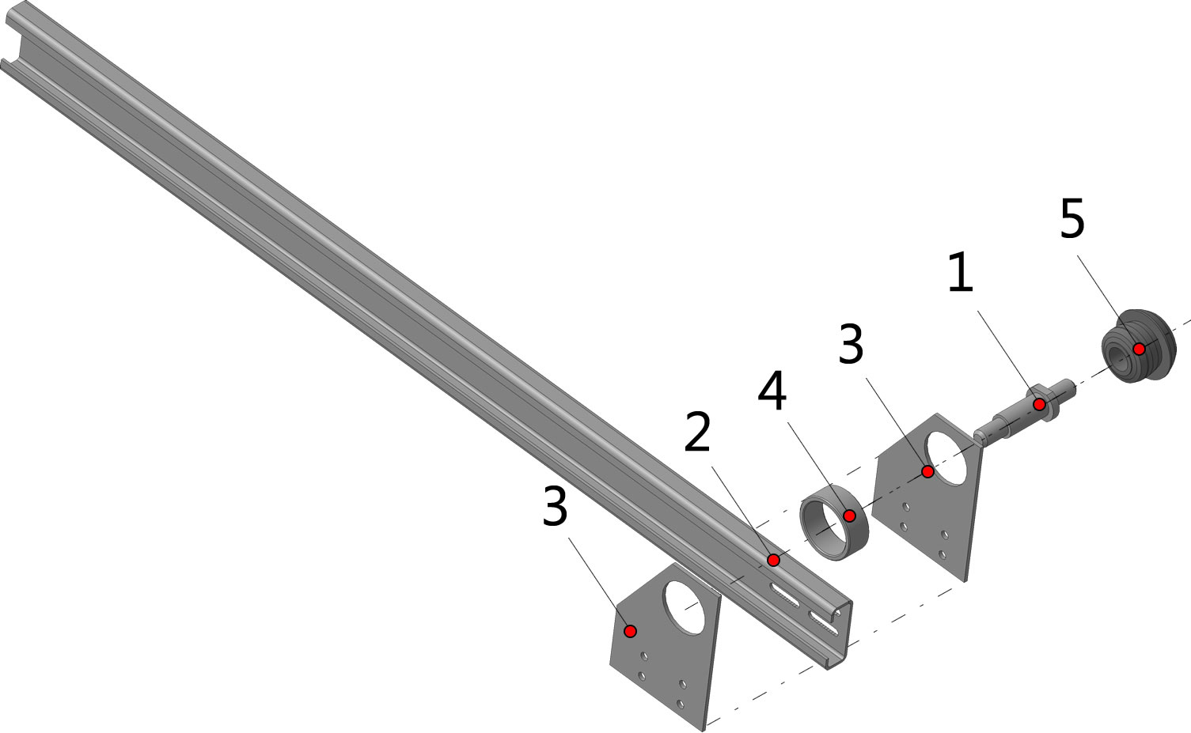
Рис. 23 – Шатун ЗСК 70-05.03.02.00
Таблица 23
Номер позиции | Обозначение | Наименование | Количество на одну сборочную единицу | Примечание

ШАТУН ЗСК 70-05.03.02.00 (Рис. 23)
1 | ЗСК 70-05.03.33 | ось | 1
2 | ЗСК 70-05.03.35 | шатун | 1
3 | ЗСК 70-05.03.36 | рычаг | 2
4 | ЗСК 70-05.03.38 | втулка | 1
5 |  | сайлентблок УРАЛ ПТБ 22-17-2904152 | 1

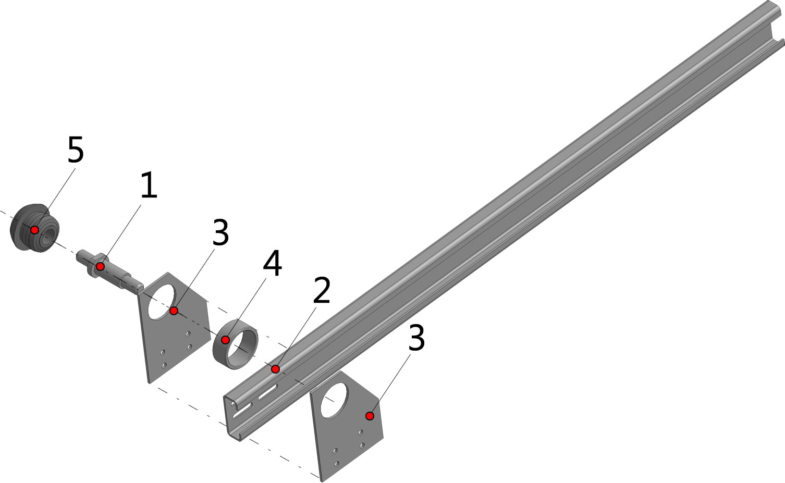
Рис. 24 – Шатун ЗСК 70-05.03.02.00-01
Таблица 24
Номер позиции | Обозначение | Наименование | Количество на одну сборочную единицу | Примечание

ШАТУН ЗСК 70-05.03.02.00-01 (Рис. 24)
1 | ЗСК 70-05.03.33 | ось | 1
2 | ЗСК 70-05.03.35 | шатун | 1
3 | ЗСК 70-05.03.36 | рычаг | 3
4 | ЗСК 70-05.03.38 | втулка | 1
5 |  | сайлентблок УРАЛ ПТБ 22-17-2904152 | 1

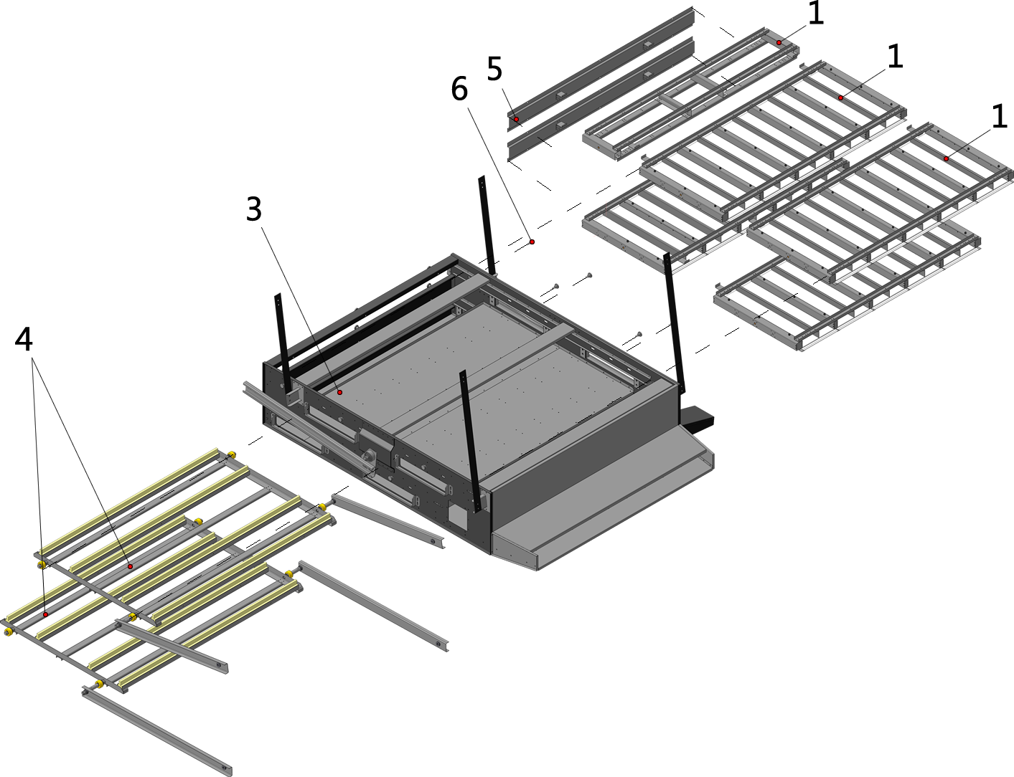
Рис. 25 – Секция нижняя ЗСК 70-05.00

Таблица 25
Номер позиции | Обозначение | Наименование | Количество на одну сборочную единицу | Примечание

СЕКЦИЯ НИЖНЯЯ 70-05.00 (Рис. 25)
1 | ЗСК 70-05.01.00 | кассета нижняя | 4
2 | ЗСК 70-05.02.00 | прижим | 1
3 | ЗСК 70-05.03.00 | каркас | 1
4 | ЗСК 70-05.04.00 | рамка щеточная | 2
5 | ЗСК 70-05.05.00 | крышка | 2
6 |  | винт М8x20.36.019 ГОСТ 21331-75 | 22

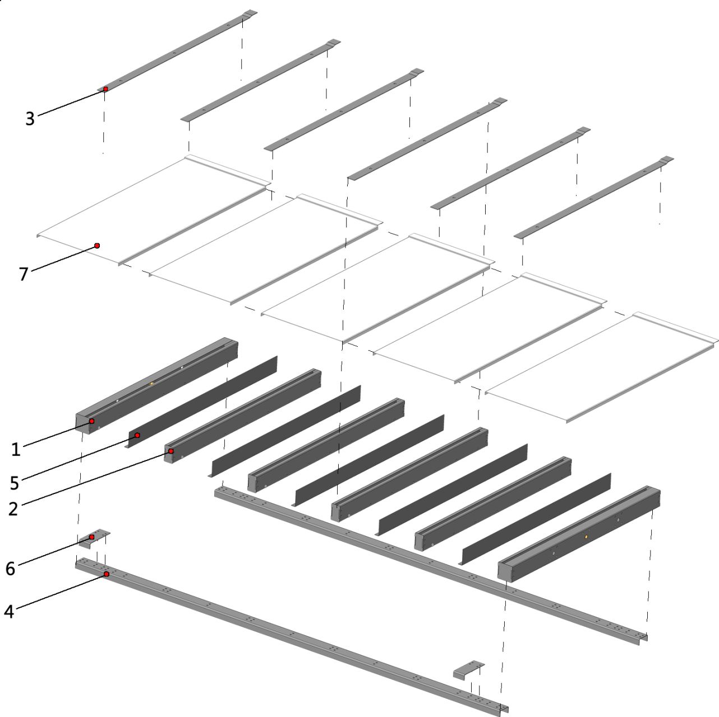
Рис. 26 – Кассета нижняя ЗСК 70-05.01.00
Таблица 26
Номер позиции | Обозначение | Наименование | Количество на одну сборочную единицу | Примечание

КАССЕТА НИЖНЯЯ ЗСК 70-05.01.00 (Рис. 26)
1 | ЗСК 70-05.01.01.00 | стержень | 2
2 | ЗСК 70-05.01.02.00 | стержень | 4
3 | ЗСК 70-05.01.11 | планка | 6
4 | ЗСК 70-05.01.12 | стержень | 2
5 | ЗСК 70-05.01.13 | стержень | 5
6 | ЗСК 70-05.01.15 | скоба | 2
7 |  | решето714х292 | 5

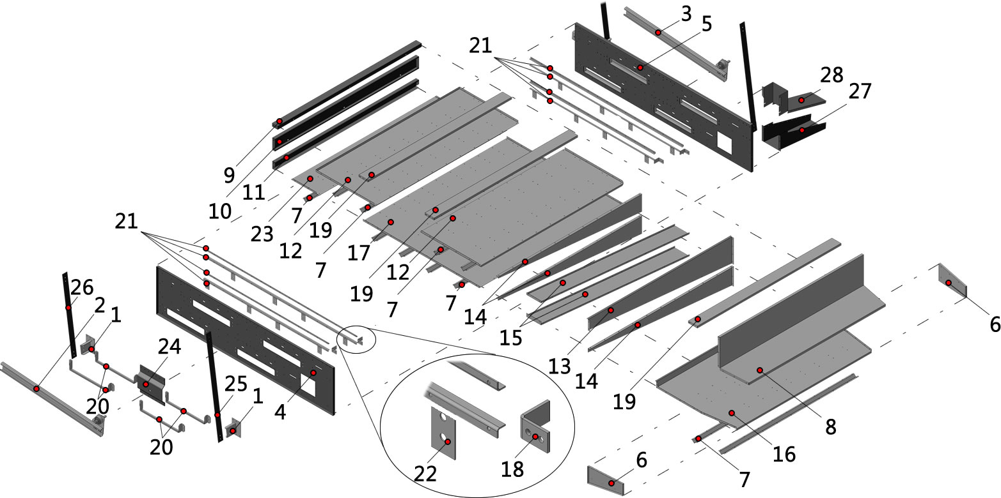
Рис. 27 – Каркас ЗСК 70-05.03.00
Таблица 27
Номер позиции | Обозначение | Наименование | Кол-во на сборочную единицу | Примечание

КАРКАС ЗСК 70-05.03.00 (Рис. 27)
1 | ЗСК 70-05.03.01.00 | кронштейн | 4
2 | ЗСК 70-05.03.02.00 | шатун | 1
3 | ЗСК 70-05.03.02.00-01 | шатун | 1
4 | ЗСК 70-05.03.11 | боковина | 1
5 | ЗСК 70-05.03.11-01 | боковина | 1
6 | ЗСК 70-05.03.12 | стенка | 2
7 | ЗСК 70-05.03.13 | ребро | 11
8 | ЗСК 70-05.03.14 | стенка | 1
9 | ЗСК 70-05.03.15 | стенка | 1
10 | ЗСК 70-05.03.16 | стенка | 1
11 | ЗСК 70-05.03.17 | стенка | 1
12 | ЗСК 70-05.03.19 | поддон | 2
13 | ЗСК 70-05.03.20 | стенка | 1
14 | ЗСК 70-05.03.21 | стенка | 3
15 | ЗСК 70-05.03.22 | поддон | 2
16 | ЗСК 70-05.03.23 | поддон | 1
17 | ЗСК 70-05.03.24 | поддон | 1
18 | ЗСК 70-05.03.26 | упор | 4
19 | ЗСК 70-05.03.27 | стяжка | 3
20 | ЗСК 70-05.03.28 | опора | 8
21 | ЗСК 70-05.03.29 | направляющая | 8
22 | ЗСК 70-05.03.30 | накладка | 16
23 | ЗСК 70-05.03.31 | поддон | 1
24 | ЗСК 70-05.03.32 | кронштейн | 2
25 | ЗСК 70-05.03.37 | подвес | 2
26 | ЗСК 70-05.03.37-01 | подвес | 2
27 | ЗСК 70-05,03,41 | короб | 1
28 | ЗСК 70-05,03,42 | короб | 1

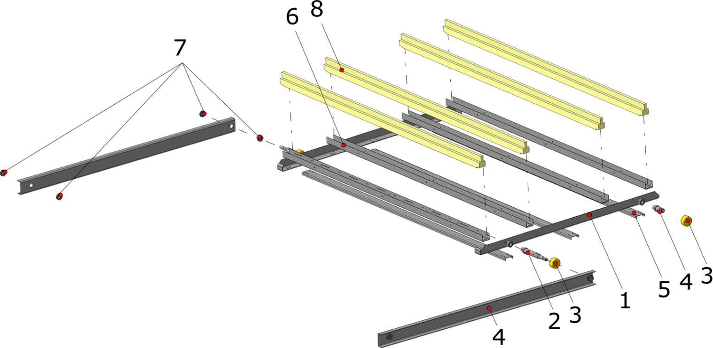
Рис. 28 – Рама щеточная ЗСК 70-05.04.00
Таблица 28
Номер позиции | Обозначение | Наименование | Количество на одну сборочную единицу | Примечание

РАМА ЩЕТОЧНАЯ ЗСК 70-05.04.00 (Рис. 28)
1 | ЗСК 70-05.04.01.00 | стержень | 2
2 | ЗСК 70-05.04.13 | ось | 2
3 | ЗСК 70-05.04.14 | колесо | 4
2 | ЗСК 70-05.04.15 | ось | 2
4 | ЗСК 70-05.04.16 | шатун | 2
5 | ЗСК 70-05.04.17 | стержень | 3
6 | ЗСК 70-05.04.18 | стержень | 4
7 | 8102 | подшипник 8102 ГОСТ 7872-89 | 8
8 |  | щетка 1460х35х30х28 | 4

Рис. 29 – Механизм натяжения ЗСК 70-06.00
Таблица 29
Номер позиции | Обозначение | Наименование | Количество на одну сборочную единицу | Примечание

МЕХАНИЗМ НАТЯЖЕНИЯ ЗСК 70-06.00 (Рис. 29)
1 | ЗСК 70-06.11 | кронштейн | 2
2 | ЗСК 70-06.12-01 | ось | 1
3 | ЗСК 70-06.13 | ролик | 2

